2021级研究生培养计划制定及网上选课指南

选课时间
2021年9月18日9:00-10月15日15:00

选课对象
2021级全体硕士研究生、博士研究生

研究生培养管理信息系统网址
http://yjsxt.cumt.edu.cn

操作步骤
请各位同学严格按照以下步骤完成网上选课。

阅读培养方案和相关管理规定

登录研究生培养管理信息系统，在首页下载相应层次和类型的学科专业研究生培养方案、研究生培养工作规定，阅读了解“课程设置”。

登录研究生培养管理信息系统
在规定时间登录研究生培养管理信息系统，打开登录界面。填写用户名（本人学号）、密码（初始密码为身份证号中的出生日期八位，如19950505）、选择身份（请选择“学生”），点击“登录”按钮进入；

提交学期注册申请
登录研究生培养管理信息系统，点击“培养-培养管理-学期注册信息管理”，填写完整相关信息，点击提交即完成注册申请。具体如下图：
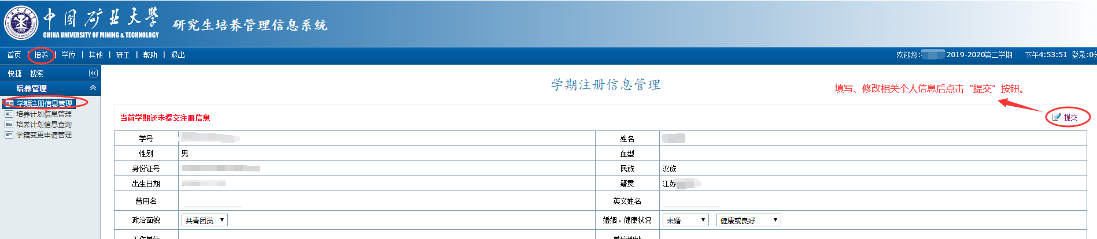

制定个人培养计划
这一步即选择本人研究生在读期间要学习哪些课程。请依次点击“培养”—“培养计划信息管理”，按照培养方案中的《课程设置》，结合学校培养规定，勾选相应的公共必修、专业必修、专业选修（公共选修）课程，要保证各课程类型学分以及总学分满足培养方案等相关规定的要求，点击右上角“保存”（见下图，建议将本文档放大至150%查看）。培养方案外课程（如：补修与自选课程、公共选修课程等）在做培养计划时请点击右上角“添加”，按照开课单位查找或输入课程名称关键字查找并添加课程。
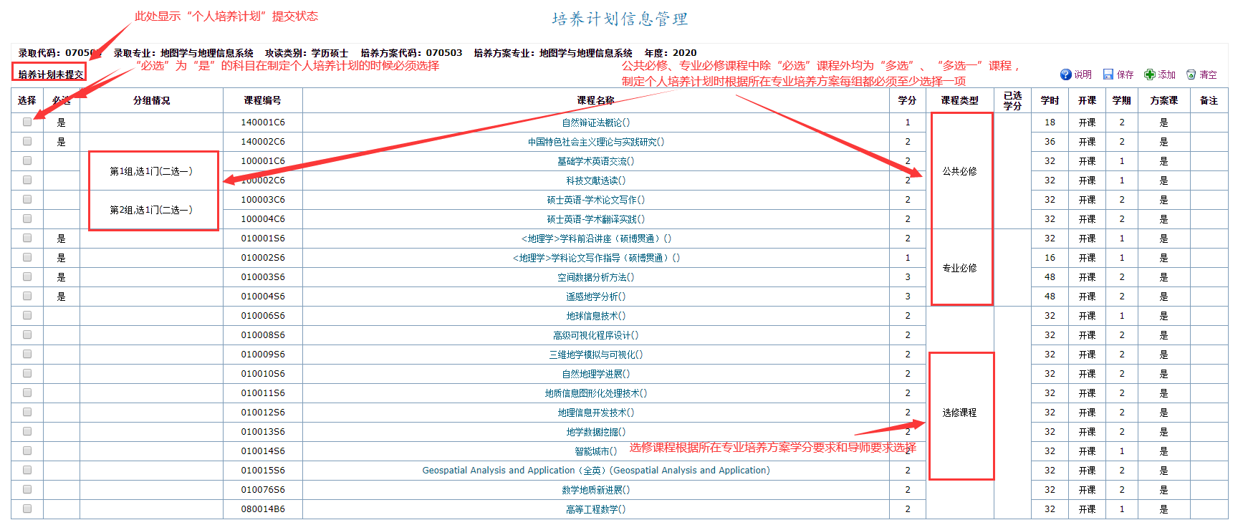

“200006S4汉语水平考试”系供国外留学生选修的“汉语水平考试”，非留学生请勿选择。“100008C6硕士日语（一外）”、“100009C6硕士俄语（一外）”、“100010C6硕士德语（一外）”这三门课系供入学考试为小语种的学生选修的，入学考试外语语种为英语的学生请勿选修。每年报名考试时间定于6月下旬，请及时关注研究生院网站报名考试通知。
个人培养计划的制定必须要与导师沟通同意（暂未确定导师的同学请参看本指南最后的说明），个人培养计划制定并保存后应及时提醒导师审核确认（培养计划导师未审核状态下不影响选课）。导师审核界面如下图：
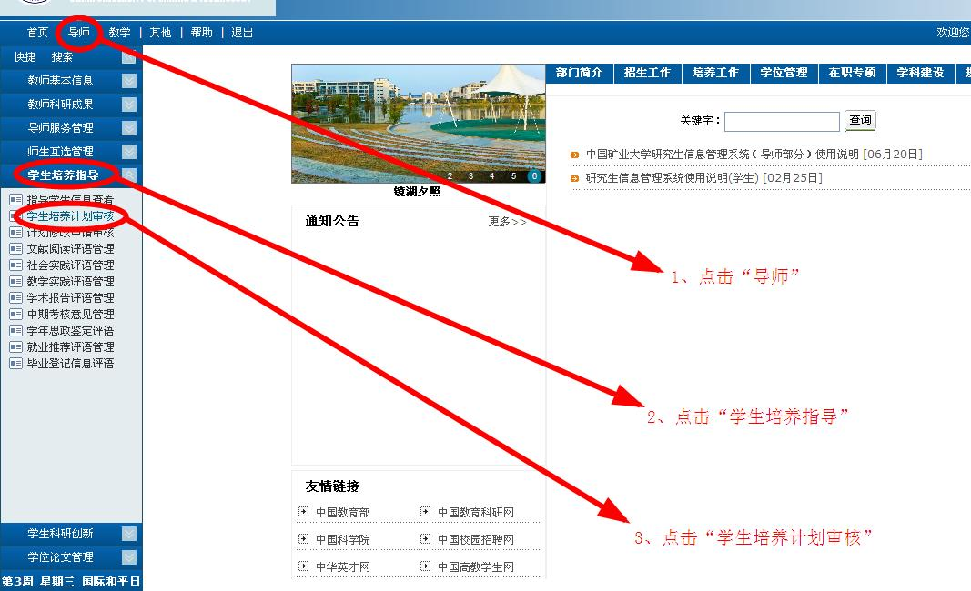
导师按上图提示打开“学生培养计划审核”界面：点击图标，导师可以查看学生已经保存的个人培养计划详细情况；点击图标，导师即可审核通过学生的个人培养计划。具体如下图：
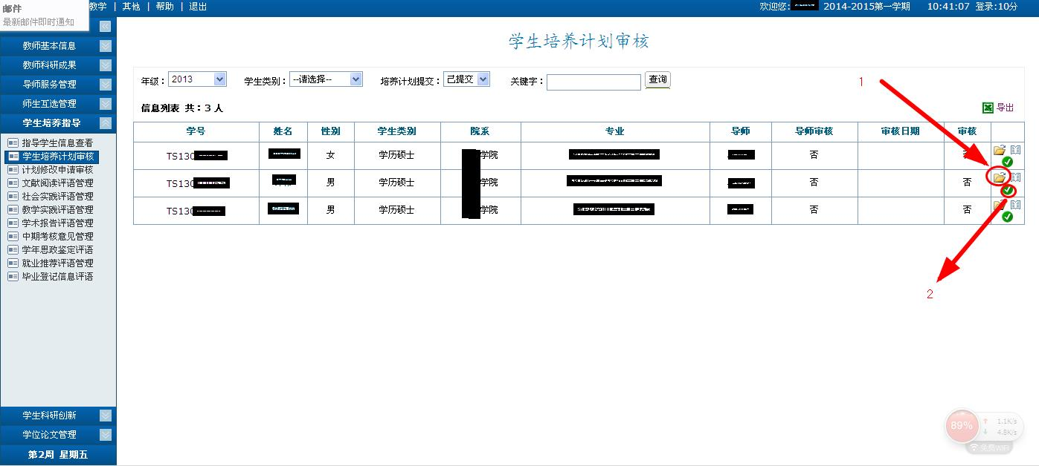
如导师需撤销审核请点击图标，撤销后学生可以修改个人培养计划，具体如下图：
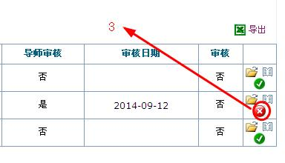

网上选课
这一步即选择本学期已经开设的课程要在哪个班学习（第2学期及以后学期的课程会在上一个学期结束前开始选课，请注意关注研究生院网站通知）。
请点击“课务管理”—“课程网上选课管理”。此页面会显示当前学期已经开设并且已列入本人培养计划内的课程，然后在“班级名称”一列点击选择班级。如本页面没有相关培养方案课程，请检查自己的个人培养计划是否已经制定（见下图）。
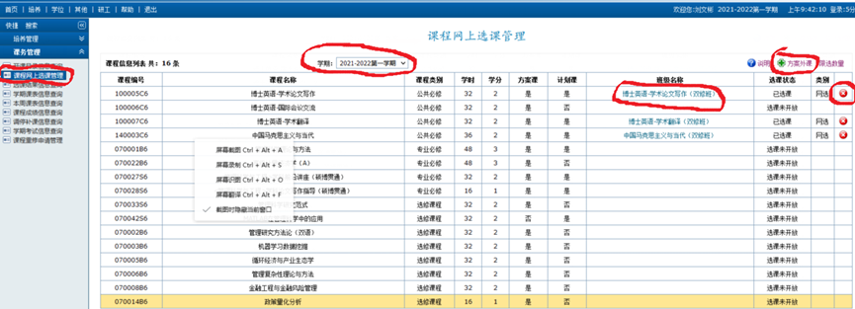
外语类课程请选择10外文学院，政治类课程请选择14马克思主义学院，数学类课程请选择08数学学院；
退选的课程请点击“删除”按钮。
选课结束，点击“学期课表信息查询”，查看选课结果。

7、部分公共课程上课用书
选用课程名称 | 教材名称 | 编者 | 出版社 | 版次
矩阵论 | 矩阵论 | 程林凤、胡建华 | 中国矿业大学出版社 | 2
数值分析 | 数值计算方法 | 胡建华 | 中国矿业大学出版社 | 1
中国特色社会主义理论与实践研究 | 《新时代中国特色社会主义与实践》 |  | 高等教育出版社 | 2021年版
马克思主义与社会科学方法论 | 马克思主义与社会科学方法论 |  | 高等教育出版社 | 2018年版
自然辩证法概论 | 自然辩证法概论 |  | 高等教育出版社 | 修订版
中国马克思主义与当代 | 中国马克思主义与当代 |  | 高等教育出版社 | 2018年版
上课用书以学生自愿购买为原则。有购书意愿的学生可自行购买，也可以在以下地点进行购买：
1、旷世流年校园阅读体验中心 地址：桃二楼东，图书馆对面 电话：83592098
2、教材科 地址：杏二楼北，学生公寓服务中心对面 电话：83592810

其他说明
1．为全面贯彻落实全国教育大会精神，深入推进“五育并举”，促进学生德智体美劳全面发展，学校现面向全体研究生开设通识类、体育类、美育类公共选修课程。通识类课程设置适当学分；体育类、美育类课程不设学分，学生选修且成绩合格后学时与课程成绩体现在研究生成绩单中。此类课程属于培养方案外课程，请在做培养计划时点击“添加”，按照开课单位查找或输入课程名称关键字查找并添加课程后再进行选课。具体课程设置如下：
课程类型 | 课程名称 | 开课单位 | 学时 | 学分 | 开课学期
通识类 | 文献检索与利用 | 图书馆 | 16 | 1 | 1
通识类 | 情绪与压力管理 | 经济管理学院 | 32 | 2 | 1
美育类 | 书法艺术 | 人文与艺术学院 | 32 |  | 1
美育类 | 流行音乐文化 | 人文与艺术学院 | 32 |  | 1
美育类 | 中华美学 | 人文与艺术学院 | 32 |  | 1
美育类 | 演唱的声音与技巧训练 | 人文与艺术学院 | 16 |  | 1
体育类 | 乒乓球 | 体育学院 | 32 |  | 1
体育类 | 羽毛球 | 体育学院 | 32 |  | 1
体育类 | 健美操 | 体育学院 | 32 |  | 1
体育类 | 瑜伽 | 体育学院 | 32 |  | 1
2. 选课系统刚放开的一段时间，系统可能发生拥堵，请耐心等待。
3. 本次网上选课、个人培养计划制定、导师双选三项工作同时进行，各位同学可以选修有意向学习的第一学期开设的选修类课程和全校公选课，导师确定后，根据导师意见确定是否退选，导师不同意研修的课程请务必于选课截止时间前在系统中退选。选课前请先提交个人培养计划，否则无法选课；在导师审核培养计划前，学生均可以根据导师要求对培养计划进行修改，修改后再保存提交即可。
未尽事宜请致电83590339张老师咨询。

研究生院
2021年9月15日

